失联飞机搜救与贝叶斯方法

# （[数学教育的博客http://blog.sina.com.cn/u/3008971552](http://blog.sina.com.cn/u/3008971552)）

我们用一个简单例子来说明一下这个框架。假设有一个布袋，装有10个黑球和5个白球，那么随机取出一个球是白色的概率是5/15，即1/3。生活中的情况要更复杂一些——有时我们根本不能事先知道在布袋里到底有几个黑色或者白色的球。这也正是我们有时会进行抽样调查的原因。在不清楚整体情况时，我们会随机抽取一些样本，通过对样本分析以了解整体的情况。若我们不断累积经验，我们的猜测将愈加接近真实情况。贝叶斯方法，作为一种科学的方法，其本质也正是通过不断积累经验，更新对整体的认识 ，从而对真实情形进行把握。

例如，在开始的时候，我们并不知道布袋中白球的比例，那这个比例对我们而言可能是0，也可能是1，或者是1/3，1/5等等。即所有这些比例对我们来说可能性都差不多。假定我们有放回地抽取了六次球，发现有两次抽到的是白球，有四次抽到的是黑球（记做事件A）。利用这六次抽取球的结果，我们大可猜测——在事件A发生的情况下，袋子中白球的比例是1/3的可能性就比较大了。如果加入一些更具体的概率模型和先验知识，用条件概率的计算来计算看到事件A以后我们对袋子内可能情况的描述，就是贝叶斯方法。

再比如说我们去一个陌生的餐馆吃饭。我们因为之前不了解这家餐厅，以至于我们似乎只能随机的做出一个判断。但是贝叶斯方法建议我们去利用可能积累的经验来提供判断的线索。比如，我们的经验是：通常那些坐满了客人的餐厅的食物要更美味些，而那些客人寥寥的餐厅的食物可能不那么可能。这样，我们可以观察餐厅的上座率，从而利用这一条件改变我们的判断：在坐满了客人的条件下，餐厅的食物可口的概率比较大。所以说，在我们认识事物不全面的情况下，贝叶斯方法是一种很好的利用经验帮助作出更合理判断的方法。

现在我们已经对贝叶斯方法有了一定了解，下面我们谈谈如何利用贝叶斯方法帮助寻找失事马航MH370客机呢？对于失事飞机，我们不仅需要找到它的三维坐标，同样需要找到它的失事原因。新线索的出现，帮助我们积累了经验，从而改变飞机是由于自然事故还是遭遇劫机等人为事故造成的概率。两者的概率大小分别由Pr（自然事故|找到的线索）和Pr（遭遇劫机等人为事故|找到的线索）描述。当然，我们还可以利用一些其他的线索帮助我们改变判断，比如飞机的原计划航线，风速，洋流，以及扫描过的海域的情况。法航事件的飞机残骸搜寻工作给我们提供了一个参考案例。

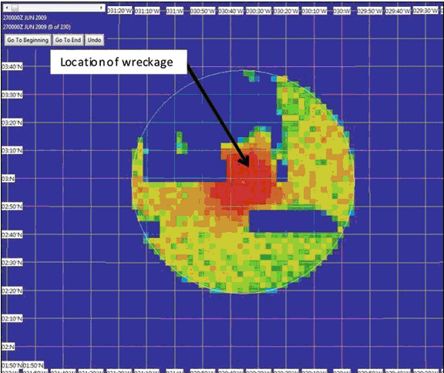图4-1 飞机残骸可能地点的后验概率分布图（概率由大到小的顺序为：红、橙、黄、绿、蓝）

接着，我们来回顾贝叶斯方法在法航事件搜救过程中的应用。在2009年6月1日早晨，法航447航班在暴风雨中失去了联系。2010年7月，法国航空事故调查处委任Metron负责重新检查分析已有的搜救信息以便绘制一副飞机残骸可能地点的概率分布图，如图4-1所示，概率由大到小的顺序为：红、橙、黄、绿、蓝。2011年1月20日，法国航空事故调查处于其网站刊登了分析结果。直到2011年4月8日，法国航空事故调查处发言人表示2011年1月20日刊出分析结果暗示，在图2-1中的一个圆形范围内有很大可能性会发现飞机残骸；并且，在对该区域进行持续一周的搜寻之后，残骸被发现。随后，飞行数据记录器和驾驶舱语音记录器被找到。最终确认残骸的位置离图4-1中的概率中心位置并不远，可见贝叶斯方法非常有效。

基于贝叶斯方法对整体概率进行计算所利用的信息来自四个阶段的搜寻工作。阶段一：利用被动声学技术搜寻水下定位信号器。法航447装备的飞行数据记录器和驾驶舱语音记录器可以帮助分析事故发生时的状况。同时，在飞机沉入水中时，飞机装配的水下定位信号器发出信号协助通讯。水下定位信号器的电池可以工作至少30天，平均可以工作40天。搜寻持续了31天并于2009年7月10日停止。两台搜救船——费尔蒙特冰川号和探险号，均装备了美国海军提供的声波定位装置——参与了搜救。阶段二：旁侧声呐搜寻。在声波搜寻结束后，BEA决定使用Pourquoi Pas 提供的IFREMER旁侧声呐技术继续搜寻。在本阶段，一些由于时间关系未能在第一阶段搜寻的海域也被搜寻。阶段三：旁侧扫描声呐搜寻。 阶段四：即我们在上一段提及的利用贝叶斯方法进行搜救，并最终找到了飞机残骸。图4-2展示了搜救过程。

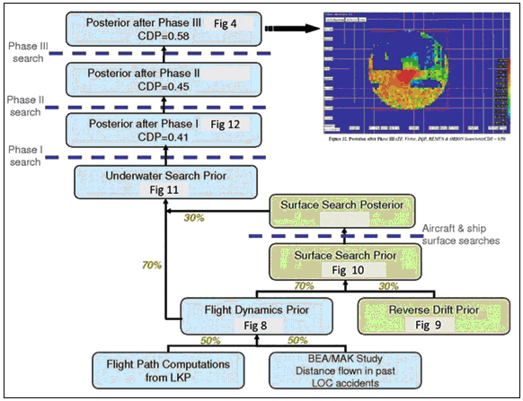图4-2 飞机残骸地点的后验概率分布计算过程

由法航事件，我们可以看到贝叶斯方法确实可以为搜救飞机残骸提供理论依据。由于既得数据有时并不能为计算后验概率提供太多信息，我们需要纠集所有有用的信息，并使所有信息都可以转化为贝叶斯方法中的先验信息。诚如香港城市大学Nozer Singpurwalla教授所言，即使在数据量极为丰富的情况下，应用贝叶斯方法的时候都应考虑专家的主观判断、证据以及想象力。在搜寻飞机的过程中，搜寻队可以估算出已经搜寻过得海域中存在残骸但由于失误没有找到的概率、坏掉一个信号器与坏掉两个信号器是否是独立事件等等。

时并不能为计算后验概率提供太多信息，我们需要纠集所有有用的信息，并使所有信息都可以转化为贝叶斯方法中的先验信息。诚如香港城市大学Nozer Singpurwalla教授所言，即使在数据量极为丰富的情况下，应用贝叶斯方法的时候都应考虑专家的主观判断、证据以及想象力。在搜寻飞机的过程中，搜寻队可以估算出已经搜寻过得海域中存在残骸但由于失误没有找到的概率、坏掉一个信号器与坏掉两个信号器是否是独立事件等等。